# 测试用例

## 帐号管理

### 注册

用户名长度大于255



用户名重复

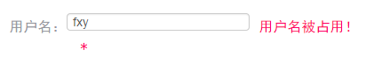

密码长度不足6位

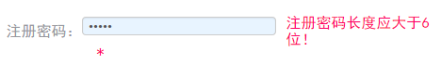

确认密码不同于注册密码

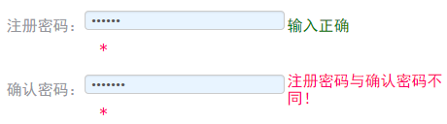

错误email地址



错误电话



注册成功：

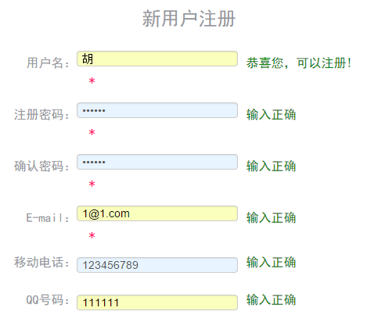

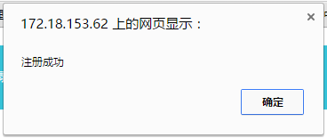

### 登出



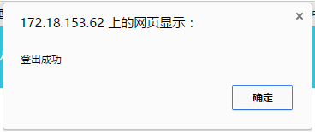

### 登录

未输入用户名或密码

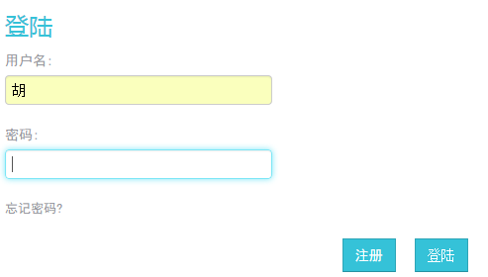

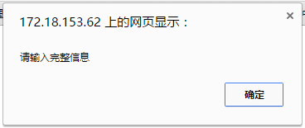

输入错误密码:

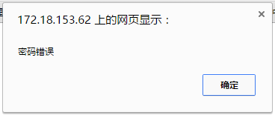

输入错误用户名:

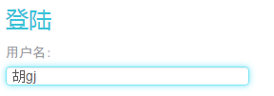

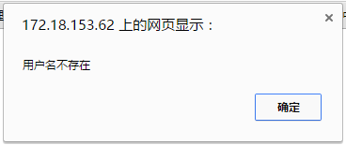

登陆成功:

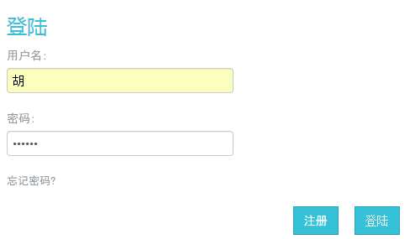

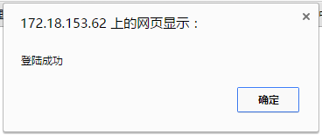

找回密码:



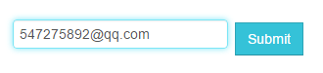

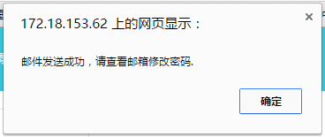

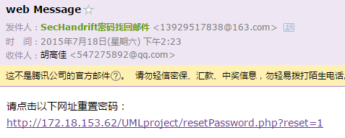

成功重置:



## 物品管理

### 发布物品信息

未填写名称



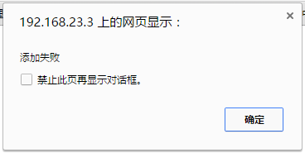

上传不正确的图片：



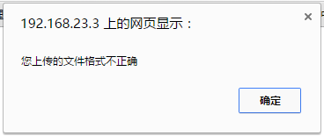

上传符合格式的图片：



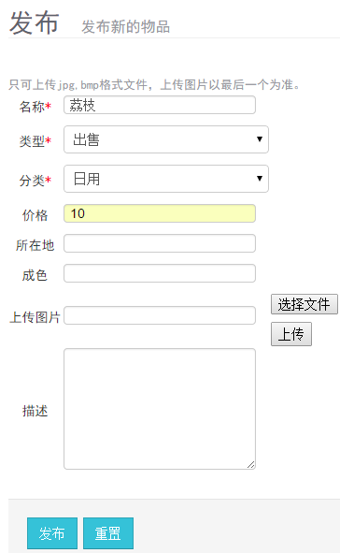

发布成功

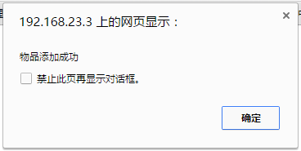

### 搜索

分类搜索：



点击家用电器出现该分类物品

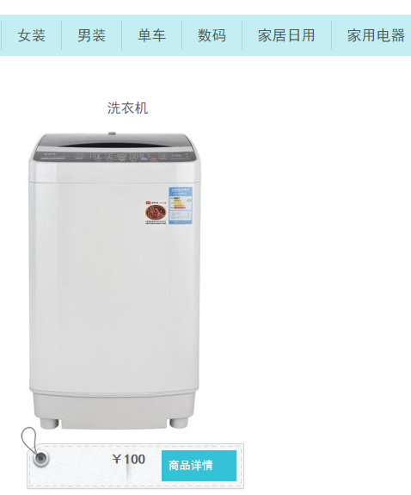

关键字搜索

若无输入直接回车则跳转到首页



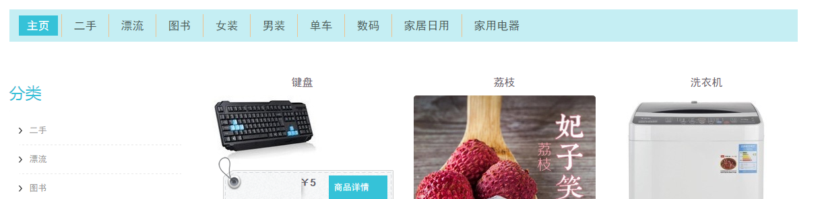

若无需要查找的物品则显示空



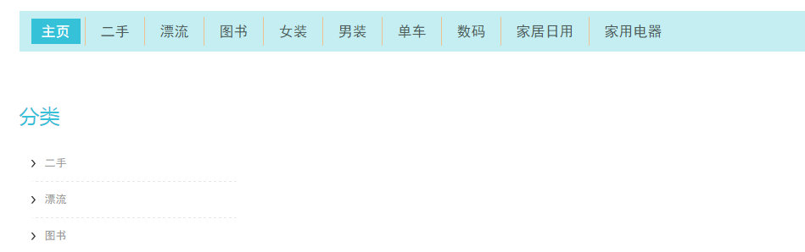

若有需要查找的物品则回车后出现该分类物品



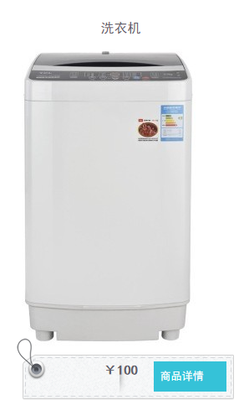

获取物品

点击预定之后商品会自动下架

